【遊遍中國】貴州世界遺產梵淨山、地球上綠寶石荔波小七孔、萬峰林、馬嶺河峽谷、西江千戶苗寨、黃果樹瀑布九日（貴州段安排三排椅VIP 車）
【航空公司】搭乘【澳門航空】
（以下航班時間&接駁時刻等，僅提供參考，實際請以出發日航班為主）
程別 | 起飛地 | 抵達地 | 航空公司 | 航班編號 | 出發時間 | 抵達時間
第一天 | 桃園TPE | 澳門MFM | 澳門航空 | NX627 | 14:40 | 16:50
第一天 | 澳門MFM | 貴陽KWE | 澳門航空 | NX176 | 18:55 | 20:50
第九天 | 貴陽KWE | 澳門MFM | 澳門航空 | NX175 | 09:35 | 11:20
第九天 | 澳門MFM | 桃園TPE | 澳門航空 | NX618 | 17:35 | 19:15
【貴州】，位於中國西南部雲貴高原東部，是一個由西向東傾斜的高原，大部份地區海拔1000米左右。貴州地形極複雜，山高谷深，有千畝以上壩子（棗形地）300多個。貴州具有岩溶、瀑布為主的自然景觀和豐富多彩的民族風情。岩溶形成不同類型的石林，蔚為大觀。白水江、打幫河、霸陵河、王二河等有上千個瀑布，其中黃果樹瀑布居全國之首，其附近陡坡塘、滴水灘、沖坑等瀑布亦頗具氣勢。

貴州：地球上還沒有一片土地如此神奇，這裡被稱為千瀑之省，這裡被稱為“溶洞之鄉”，這裡的山雄壯、沈靜，連綿千萬裡，這裡的河流溫柔纏綿，格外多情，這裡的石頭上長滿茂密的森林，這是造物主為古生物留下的最後的家園，這裡生活著四千年前遷徙而來的蚩尤的後代，他們的舞蹈被譽為東方迪斯可，這居住著可追溯至秦皇漢武時期的古越人，他們的歌聲被譽為天堂的和聲，這裡晴雨相宜，溫度適中，這裡是人類疲憊心靈的最後家園，也許您不慣於這裡吃的口味，但這裡就是一個既完整又神奇又美麗的貴州........

行程特色
◆【黃果樹瀑布+雙程電扶梯】全亞洲第一大瀑布，也是世界上最壯觀的瀑布之一。
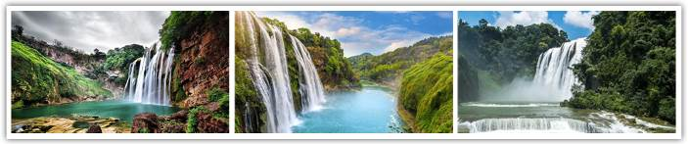
◆賞鈣華壁畫【天星畫廊】人稱為“地球上美麗的傷疤”，號稱“百畫之谷”！
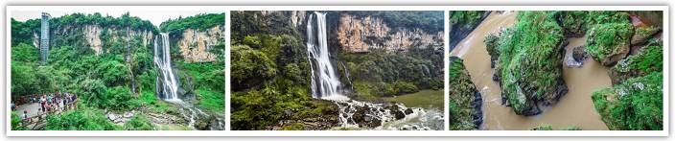
◆【馬嶺河大峽谷+上下電梯】『上看如地縫、下看如天溝』，有『天下第一縫』之美譽。
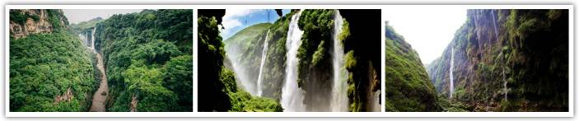
◆【萬峰林（電瓶車）+八卦田】西萬峰林是一座座奇美的山巒，與碧綠的田野、彎曲的河流、古樸的村寨、蔥郁的樹林融為一體，構成大自然中最佳的生態環境，形成天底下罕見的峰林田園風光。
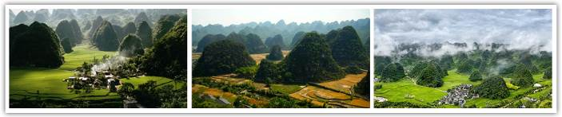
◆【萬峰湖遊船】中國第五大淡水湖觀賞十萬大山峰群。
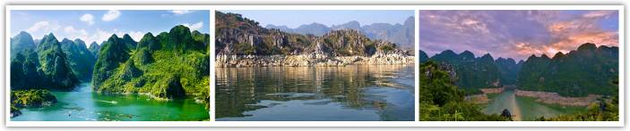
◆【西江千戶苗寨（電瓶車上山+環保車往返）】「苗族故鄉」，全國居住人口最多規模最大有“中國苗都”之稱，感受吊腳木樓組成的森林，感受苗族隆重的迎賓禮－火辣辣的攔路酒“好暢快”並欣賞村寨居民共同演出的苗族歌舞。
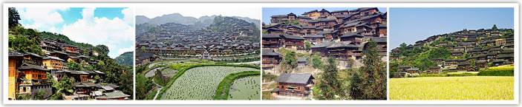
◆世界遺產－地球上綠寶石【荔波大小七孔景區（電瓶車往返）】位於荔波縣城南部30餘公里的羣峯之中，山水秀美精巧，景緻古樸幽靜。置身景區之中，感受如詩如畫的情懷。
小七孔景區在響水河周圍，以瀑布、原始森林和湖泊等自然景觀讓人心醉神迷。大七孔景區是以原始森林、峽谷、伏流、地下湖為主體的景區，景觀峻險神奇、氣勢雄峻磅礴。
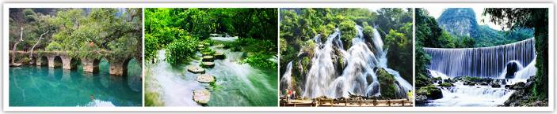
◆【梵淨山景區】世界自然遺產
梵淨山位於貴州銅仁市的印江縣、江口縣、松桃縣交界處，為武陵山脈主峰，其主峰為鳳凰山海拔高2,572米。原始生態保存完好，1982年被聯合國列為一級世界生態保護區。2018年7月2日，在巴林麥納麥舉行的世界遺產大會上被列入世界自然遺產名錄。梵淨山擁有豐富的野生動植物資源，比如黔金絲猴、珙桐等珍稀物種。
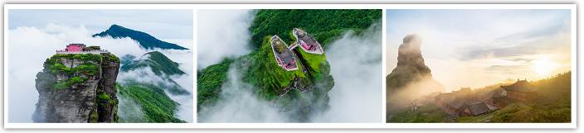
◆【織金洞】是一個多層次、多階段、多類別、多形態的完整岩溶係統，享有“中國溶洞之王”之譽。織金洞內冬暖夏涼，一年四季可遊。洞內溶洞連串，鐘乳石形態各異，為遊客呈現了不一樣的地質奇觀。
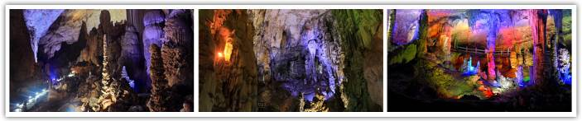

酒店安排 全程準五星酒店。（註：入住房間型態依當天飯店所提供之型態為主；圖片為僅供參考。）
貴州溫德姆花園
酒店擁有各類客房及智慧設施，中西式自助早餐能夠提供150人賓客使用，500平大宴會廳和2個會議室，以及免費自助洗衣房和免費健身房，為您創造輕鬆的商旅體驗。位於觀山湖區繁華的金融城，比鄰貴陽國際會議展覽中心，只需步行約5分鐘就能暢遊威尼斯網紅街“CC Park”，或在雲上方舟進行採購。附近觀山湖公園坐落于貴陽國際生態會議中心後，占地達5500餘畝，其中森林面積4160畝，素有觀山湖“綠肺之稱”。
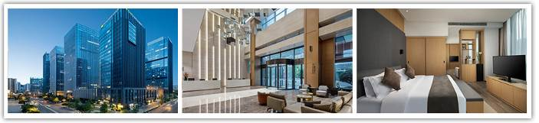
貴州希爾頓惠庭酒店
貴陽觀山湖希爾頓惠庭酒店位於貴陽市陽關大道（遠大·生態風景），毗鄰觀山湖公園、貴陽國家高新技術產業開發區。酒店周邊資源配套優越。人文品牌：省博物館、省圖書館、荔星中心、悅然廣場分佈周邊，為您探索貴州（貴陽），發現美好提供新座標；高端商務區：省金融城、市行政中心、會展中心，為您商務溝通提供便捷。周邊交通便利，中環路、二環路等快速城市道路，連接市區及地州市主要旅遊景點。
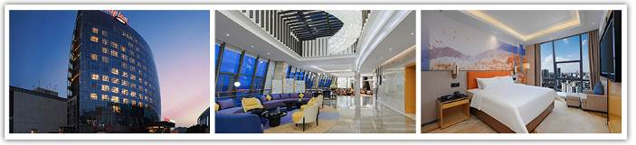
興義明鏡國際大酒店
興義明鏡國際酒店位於貴州省興義市，距離興義機場、火車站32分鐘，周邊是歷史名勝古跡、旅遊景區，“貓貓洞”、萬峰林、馬嶺河峽谷、車程均在30分鐘左右。酒店依明鏡湖畔而建、優美的公園湖景盡收眼底，酒店內設有：室外泳池、桌球室等，適合愛旅遊健身的朋友們。
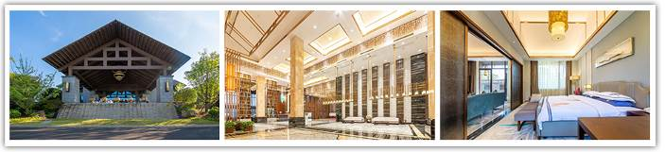
興義湖景國際大酒店
興義湖景國際酒店坐落于風景宜人的魯屯古鎮中心位置，酒店環湖而建，坐擁全景湖景風光，周邊知名景區有“貓貓洞”、萬峰林、馬嶺河峽谷、車程均在30分鐘左右。
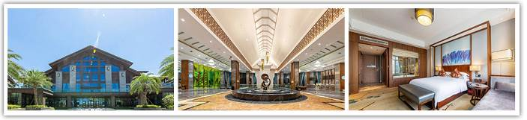
凱裡龍都璟怡國際大酒店（民族文化園店）
酒店位於凱裡市民族文化園內，滬昆高速公路凱裡站出口，酒店緊挨民族文化宮、市民之家等城市地標性建築。酒店環境優美，安靜舒適，是您出行不錯的選擇！
這是一家集住宿、餐飲、商務、旅遊於一體的綜合型酒店，建築具有濃郁的民族氣息，客房將現代藝術與原生態文化完美融合，充分體現“民之韻、鳳之神、龍之魂”的黔東南獨特民族文化和民族精神。
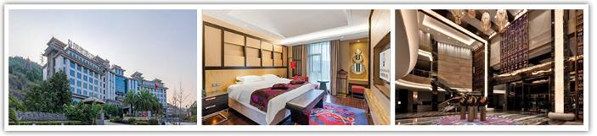
凱裡裕豪溫德姆酒店
酒店是由美國溫德姆國際酒店集團特許經營的有著美國溫德姆酒店集團純正血統的高端品牌酒店。
酒店是黔東南州國際聯號星級（餐飲、住宿、會議、康體娛樂為一體的綜合型）酒店。
酒店位於黔東南州凱裡市金山大道，區域位置優越。與市政府、萬達廣場相毗鄰，距離州政府約2.2公里；距西江千戶苗寨約30分鐘車程、丹寨萬達小鎮約50分鐘車程。
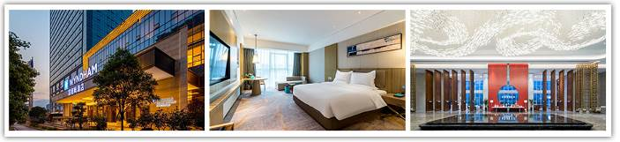
荔波四季花園酒店
荔波四季花園酒店坐落於地球腰帶上的“寶石”——荔波，位於荔波縣母親河樟江河畔，毗鄰西南地區較大的冰雪水世界主題樂園、水春河漂流處，面朝荔波縣紅船廣場，是一家集旅遊、度假、商務為一體的綜合型酒店。
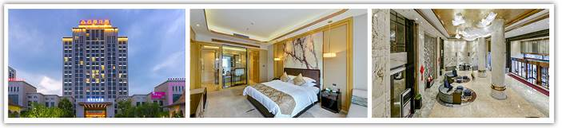
荔波天泰酒店
荔波天泰酒店位於荔波縣城漳江東路，毗鄰縣交通警察大隊、荔波漳江風景名勝管理處、門前是水春河景區遊船碼頭及漳江竹筏乘船處及漂流起點。
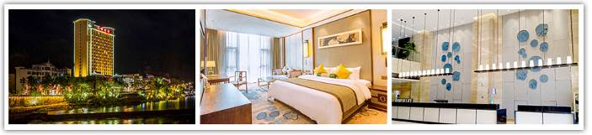
荔波嘉和大酒店
荔波嘉和大酒店位於荔波縣城商業中心，緊鄰樟江河畔，毗鄰荔波古鎮、恩銘廣場，距荔波長途客運站約1公里；周邊吃遊玩樂一應俱全。
酒店是由英國著名室內設計師大衛精心設計具有國際範、民族化的時尚、度假高星級酒店。設計師把酒店外觀設計為簡歐式風格，共23層；內部裝修則把在大小七孔獲得的靈感與民族文化天然融合，溫馨卻不失簡約內斂,環境優美，格調高雅。
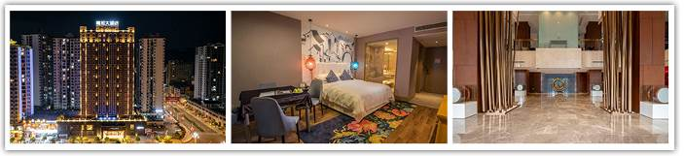
江口書香世家酒店（梵淨山店）
遺落人間的梵天淨土 蕩滌心靈的天空之境。
酒店是書香酒店集團旗下新中式風格品牌，用新中式呈現手法展示古今藝術魅力，宣導“優雅精緻、溫馨舒適”的感受，為賓客營造遠離喧囂、詩情畫意、安逸典雅的起居空間。
是一家以江南文化為主題的特色酒店，位於貴州省銅仁市江口縣梵淨小城龍井閣廣場。酒店秉承“詩禮之家、書香傳世”的美好願景，以“賓客至上”和“服務至上”的理念，以用心、用情呈現一個不一樣的文化棲居，打造悠然靜謐的休憩之地。
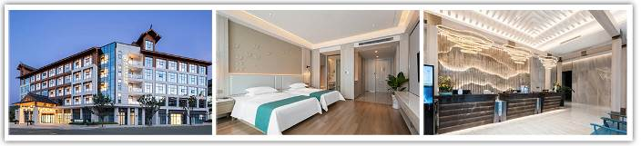

貴州段安排 三排椅VIP車
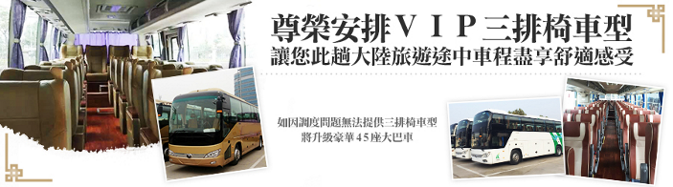
購物站
全程NO SHOPPING，不進購物站，讓您玩的開心無壓力。為了不讓您往為此行，當地專業的導遊們會精心與貼心於車上準備當地特殊的點心與零食，您可自由選擇購買。
導遊車上不銷售: 國酒貴州茅臺系列酒 ▲貴州三寶—天麻、杜仲、靈芝
◎ 貼心安排：每人每天車上1瓶礦泉水，正餐每桌兩瓶啤酒和一瓶飲料。

每日詳細行程
第一天 桃園澳門貴陽
【貴陽】貴州省位於中國西南部，海拔在一千公尺以上，自然風光奇特秀麗，典型的喀斯特岩溶地貌，其山石、水景、洞穴等風光千姿百態；有苗、布依、侗等17 個世居少數民族，民族風情濃鬱古樸；省會城市貴陽氣候四季如春，溫暖濕潤。
早餐：敬請自理 午餐：敬請自理 晚餐：消夜餐50
住宿：貴州溫德姆花園 或 希爾頓惠庭酒店 或同級
第二天 貴陽（約2.5H）織金洞風景區含電瓶車（約2.5H）安順
【織金洞風景名勝區】位於貴州織金縣城東北面二十三公里民寨鄉東街口。織金洞囊括了當今世界溶洞中的各種沉積形態，它既是一座地下藝術寶庫,又是一座岩溶博物館,堪稱“世界奇觀”。 織金洞是中國著名的喀斯特風景名勝區，中國旅遊勝地40佳之一。織金洞已開發的洞廳47個，洞廳最寬處173米，一般高50—60米，最高達150米。洞內地形複雜，有迎賓廳、萬壽宮等10上景點、40多種岩溶形態，有“岩溶博物館”之稱。洞外有地面岩溶、峽谷、溪流、瀑布等自然景觀與布依、苗、彝族村寨。整個風景名勝區面積450平方公里，除織金洞景區外有織金古城、裸結河峽谷、洪家渡景區。織金城建於西元1382年，三面環山，一水貫城，城內有71處清泉，庵堂寺廟50餘處，有結構奇特的財神廟、洞廟結合的保安寺等。
早餐：飯店內享用 午餐：土雞風味RMB50 晚餐：烤鴨風味RMB80
住宿：安順華通大酒店 或 盛豐大酒店 或同級
第三天 貴陽（約1.5H）黃果樹大瀑布景區【（環保車+單程扶梯）、陡坡塘瀑布景區、天星橋景區（含回程纜車） 】車遊北盤江大橋（約4H）興義
【黃果樹大瀑布景區（環保車+單程扶梯）】貴州旅遊的主打品牌，每年都吸引著數百萬的遊客。黃果樹大瀑布高77.8米，寬101米，雄偉壯觀、氣勢滂礴，十裡之外就能聽到它的咆哮，是世界上唯一可以從上、下、前、後、左、右六個方位觀賞的瀑布，也是亞洲最大的瀑布。
【陡坡塘瀑布景區】位於黃果樹瀑布上游1公里處，是個瀑頂寬105公尺、高21公尺的天然壩型瀑布，也是黃果樹瀑布群中瀑頂最寬的瀑布。其瀑布頂上使是個面積達1.5萬平方公尺的巨大溶潭，瀑布則是形成在逶迤100多公尺長的鈣化灘壩上，每到洪水時分，瀑布會發出「轟隆！轟隆！」的聲音，又被稱作「吼瀑」。
【天星橋風景區（含回程纜車）】位於黃果樹瀑布下游6公里處，這裏有3個連接的區塊，即「天星盆景區」。
註：天星橋纜車為套票，若遇檢修或其它因素停駛時將無法退票，敬請見諒。
【車遊北盤江大橋】從北盤江大小盤江之間河段跨越北盤江大峽谷，兩岸地勢陡峭，地形變化急劇，起伏很大，河谷深達300米以上。橋主跨388米成為號稱亞洲第一的高橋。
【俯瞰花江大峽谷】峽谷位於關嶺布依族自治縣，是貴州高原最大的峽谷、景區沿北盤江分佈，滔滔江水咆嘯奔騰、切割出深一千多公尺的峽谷。山巒裸露著青灰色的岩石、怪石嶙峋、充分表現出《地無三裏平》的貴州特性。
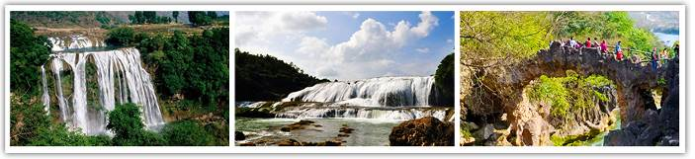
早餐：飯店內享用 午餐：中式合菜料理RMB50 晚餐：安順風味RMB80
住宿：興義明鏡酒店 或 湖景酒店 或同級
第四天 興義馬嶺河峽谷興義【萬峰林、八卦田+電瓶車】（約4H）貴陽
【馬嶺河峽谷】有《高原峽谷一線天》的神奇特點，類型極其豐富，主要有峰谷峭壁、瀑 布群、泉群、鈣華瀑、崩塌體、急流險灘等類型，構景複雜，組合多樣，千姿百態。兩岸奇峰峭壁千仞，岩面斑駁陸離，發育良好的鈣華體，色彩鮮豔；瀑布從百餘米高的懸崖上飛流直下，氣勢磅礡，雄偉壯觀。
【天星畫廊（上行觀光梯）】峽谷精華核心部分。它以規模宏大的瀑布群和岩頁壁掛.形成主要景觀特色，堪稱一絕。
【西峰林（八卦田+電瓶車+小火車）】是一座座奇美的山巒，與碧綠的田野、彎曲的河流、古樸的村寨、蔥郁的樹林融為一體，構成大自然中最佳的生態環境，形成天底下罕見的峰林田園風光。而中南部納灰村一帶，只見一座座奇峰從錦繡田園中拔地而起，瑰奇挺秀，姿態萬千，峰與峰之間若連若斷，錯落有致具有極強的透空感。這一奇異的峰林帶，幾乎包含了錐狀喀斯特地區所有的峰巒形態，其間還有河流、溶洞、伏流、漏斗，就西峰林風景區大小漏斗就有三十多個，組成一漏斗群奇觀。這裏也是中國錐狀喀斯特發育最典型、最完整、最集中的地方，並做為貴州錐狀喀斯特的典型代表已被聯合國教科文組織列為中國喀斯特世界自然的遺產預選名單。
註：萬峰林為套票，若遇小火車檢修或其它因素停駛時將無法退票，敬請見諒。
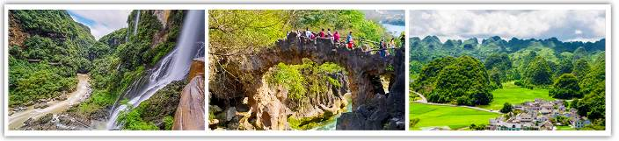
早餐：飯店內享用 午餐：峽谷風味RMB50 晚餐：貴陽黔菜RMB80
住宿：貴州溫德姆花園 或 希爾頓惠庭酒店 或同級
第五天 貴州（約4H）荔波【小七孔景區（含電瓶車、小七孔橋、拉雅瀑布、臥龍潭瀑布）】大七孔景區
【世界小七孔景區】荔波小七孔位於布依族、瑤族居住的王蒙鄉，貴州荔波縣西南部，距荔波縣城28公里，因其北首有一座建於道光十五（1836年）的小七孔古橋，故小七孔之名由此而來；景區在寬僅一公里、長十二公里的狹長幽谷裏，集洞、林、湖、瀑、石、水多種景觀於一體，玲瓏秀麗，令遊客耳目常新，有《超級盆景》的美譽，現已經向遊客開放的景點有銅鼓橋、小七孔古橋、涵碧潭、拉雅瀑布、68級跌水瀑布、一龍戲九珠、飛雲洞、野豬林、水上森林、鴛鴦湖、臥龍潭、臥龍河生態長廊漂遊等。
【大七孔景區】景區峻險神奇，氣勢雄偉磅礴，以原始森林、峽谷、伏流、地下湖為主體、尤其是風神洞、恐怖峽、地峨宮景點，洞中有瀑，瀑下有湖，湖上有窗，陽光投下形如日月星斗，極富驚險性、神秘性、奇特性，而高百米、寬數十米跨江而過的天生橋，被專家們譽爲《大自然神力所塑的東方凱旋門》，觀之令人肅然起敬，爲大自然巧奪天工之神力輒服，地下湖又是一番神秘，使遊人驚喜不已。
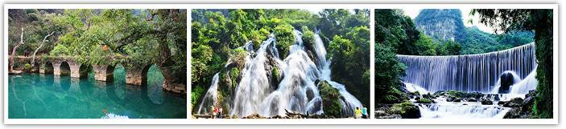
早餐：飯店內享用 午餐：簸箕宴RMB50 晚餐：瑤家風味RMB80
住宿：準★★★★★ 四季花園酒店 或 嘉和酒店 或 天泰酒店 或同級
第六天 荔波（約3.5H）西江千戶苗寨（四段電瓶車、固定1400歌舞表演凱裡
【貴州西江千戶苗寨（含四段電瓶車）】世界第一大的苗族自然村寨。西江因有苗族1,000多戶，故素有《千戶苗寨》之稱。此地的房屋大多為木吊腳樓，利用楓木搭成，依山勢向兩邊展開，暗紅色的楓木板壁在夕陽照射下一片金黃。千戶苗寨四面環山，重巒疊嶂，梯田依山順勢直連雲天，白水河穿寨而過，將西江苗寨一分為二。寨內吊腳樓層層疊疊順山勢而建，又連綿成片，房前屋後有翠竹點綴。吊腳樓多為三層，基座以青石、卵石壘砌，一層圈養牲畜，二層住人，三層為糧倉。居住層有長廊，圍有木欄，設有長凳，苗家姑娘多在此挑花刺繡，人稱長廊木凳為美人靠。當進入苗寨時，男女老少寨民身著民族服裝夾道歡迎您的到來，並熱情地端上《攔路酒》來歡迎您。
註:定時歌舞表演為景區內提供的表演，如遇不可抗力之因素停演，則無退費，敬請見諒。
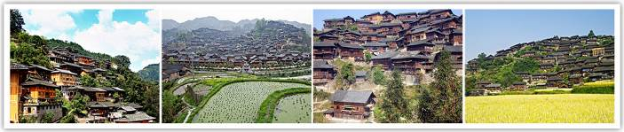
早餐：飯店內享用 午餐：苗族長桌宴RMB50 晚餐：酸湯魚風味RMB80
住宿：準★★★★★ 凱裡龍都景怡酒店（2020年裝修） 或 裕豪溫德姆酒店 （2020年開業）
第七天 凱裡（約1.5H）鎮遠【鎮遠古城+電瓶車】（約2H）江口
【鎮遠古鎮】鎮遠古鎮，位於貴州省黔東南苗族侗族自治州鎮遠縣，河水蜿蜒，以S形穿城而過，北岸為舊府城，南岸為舊衛城。兩城池皆為明代所建，現尚存部分城牆和城門。城內外古建築、傳統民居、歷史碼頭數量頗多。宋紹定元年，賜名鎮遠州，鎮遠這名稱從此沿用至今，其歷史悠久，自秦昭王三十年（前277年）設縣開始已有2,280多年的歷史，元代清代為道、府所在地達700多年之久。
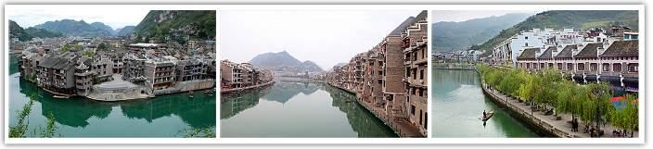
早餐：飯店內享用 午餐：古鎮風味料理 RMB50 晚餐：中式合菜料理RMB80
住宿：江口書香世家酒店 或同級
第八天 江口梵淨山風景區【彌勒道場、金頂佛光、萬卷書、蘑菇石（安排環保車、纜車往返）】（約4H）貴州
【梵淨山風景區】位於中國貴州銅仁市的印江縣、江口縣、松桃縣交界處，為武陵山脈主峰，其最高峰—鳳凰山海拔2,572公尺，朝拜地—老金頂（梵淨山老山）2,494公尺，新金頂（新山）2,336公尺，原始生態保存完好，1982年被聯合國列為一級世界生態保護區。梵淨山擁有豐富的野生動植物資源，比如黔金絲猴、珙桐等珍稀物種，風景美麗自然，進入山區完全找不著人工景色的痕迹，其主峰的「蘑菇石」是著名的一道景觀，是旅遊不可多得的一個目的地。
梵淨山是中國西南一座具有兩千多年歷史的文化名山也是西南地區著名的千年佛教名山，古人因其「崔嵬不減五嶽，靈異足播千秋」，故稱梵淨山為「天下眾名岳之宗」。梵淨山是是全國著名的彌勒菩薩道場，彌勒道場有神奇的自然景觀相印證。在新、老金頂附近，常常可以看見奇妙的「佛光」和「幻影」，古人認為「佛光」和「幻影」就是「彌勒顯像」，莫不虔誠跪拜。與山西五臺山、浙江普陀山、四川峨眉山、安徽九華山齊名的中國第五大佛教名山，在佛教史上具有重要的地位。
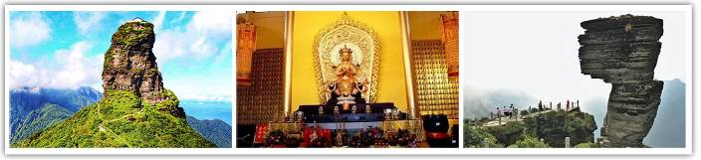
早餐：飯店內享用 午餐：農家宴RMB50 晚餐：侗家風味料理RMB80
住宿：貴州溫德姆花園 或 希爾頓惠庭酒店 或同級
第九天 貴州澳門桃園
一早驅車前往機場經由澳門轉機，平平安安、快快樂樂地歸向闊別多日的家園，結束這次愉快的八日之旅。
早餐：飯店餐盒 午餐：敬請自理 晚餐：敬請自理
住宿：溫暖的家

注意事項
※行程內容順序僅參考，依當地旅行社做最後確定，本公司保留調整之權利，以團體出發前說明資料為準。
1、行程內容因國際或國內班機變動而有所調整。
2、若遇不可抗拒之情況，本公司保留變更行程之權利。
3、行程內容順序以當地旅行社所安排為主。
4、按摩等自費行程,請貴賓視服務人員狀況酌給小費以示鼓勵及獎勵辛勞。
5、因綠色環保各地酒店取消一次性用品，請自行攜帶牙膏、牙刷及洗漱用品。
6、以上報價已分攤60歲以上的老人及小童優惠門票價格，如產生優惠票，恕不退回。
7、為維護旅客當地安全與旅遊權益，本行程全程不得脫隊或擅自離隊，如旅客脫隊或離隊者，則視
同終止旅遊契約。
8、前往大陸地區，行動電源有清楚明顯標示30000 mAh以下，可放隨身行李攜帶，若超過中國海
一律沒收。若您的行動電源無詳細的標示mAh容量，請攜帶商品說明書或包裝盒說明，否則海關
將視同於超過30000 mAh，予以沒收！
9、根據《中華人民共和國道路交通安全法》，第五十一條規定：車輛行駛時，駕駛人、乘坐人員應當
按規定全程使用安全帶，請務必提醒注意。
10、根據中國民用航空局有關規定，旅客不得隨身攜帶或在手提行李、托運行李中運輸打火機、火柴，
如旅客隨身攜帶或在手提行李、托運行李中有打火機火柴的，請取出並自行處置。否則，將可能
面臨中國公安機關5000元人民幣以下罰款、拘留等行政處罰
11、 自2007年3月起,旅客隨身手提行李,攜帶液體.膠類.噴霧罐..每個容器不得超過100cc（100g）,（P.S
建議:液態.膏狀物品或剪刀或尖銳物品, 若有攜帶,請勿放在隨身行李,請放至在拖運行李內）
12、特殊餐食：若有特殊餐食者（例如吃素者），最少請於出發前5天（不含假日）告知承辨人員，
為您處理。且中國地區素食烹飪手藝水準與台灣落差甚大，各團體餐廳皆以簡便的炒青菜2~3
道為主，敬告素食客人如前往中國旅遊，請先自行準備素食罐頭或泡麵等，以備不時之需。
13、行程須同進同出，不可延回，若脫隊者行程中所載明之餐食，旅遊，住宿，機位等團體行程，將
視同為個人放棄行為，恕不退費，敬請見諒。
14、近年來中國地區逐步發展迅速，飯店如雨後春筍中增加，故會有一種【準星級】名詞出現，針
對此現象提出說明如下：
A. 新酒店成立需經試營業一年後才能進行星級評等，但各酒店在建立時會依各星級之規格建造設
定，故會有此【準5, 4】名詞產生。
B. 有些酒店未參與星級評等，但酒店在建立時會依各星級之規格建造設定，故會有此【準5, 4】
名詞產生。
15、本行程最低出團人數為15人以上（含）。

團費說明
【團費中不包含的費用】
不含項目：台胞證. （領隊+司機+導遊小費 每天NT 300 ）**
１.本行程所載之護照、簽證相關規定，對象均為持中華民國護照之旅客，若您擁有雙重國籍或持他國護照，請先自行查明相關規定，報名時並請告知您的服務人員。
２.不含入境政策所規定的防疫保險，不含旅遊平安保險及旅遊不便險等其他私人保險項目，請旅客額外自行申辦處理。相關簽證規定辦法將以入境國家公布之最新政策為主。

【護照新辦 ＆過期重辦所需證件資料】
護照新辦 （從未辦過） 請本人持身分證正本 及 彩色照片2吋大頭 白底2張 前往戶政事務所做人證識別後將人證識別後的護照申請單 跟身分證正本 轉交旅行社辦理 申辦。
（目前申辦日期約為7-14天）
護照過期重辦 （護照效期未過需交回 註銷） 從新辦理資料:身分證正本.彩色照片2吋大頭 白底2張（目前申辦日期約為7-14天）

【台胞證新辦＆過期重辦所需證件資料】
台胞證新辦、過期重辦
（超過6個月有效期之護照正本、身分證正反面影本、彩色照片2吋大頭 白底１張
（目前申辦日期約為10日）

